实验报告：介电常数测试仪的设计与制作
张贺 PB07210001 得分：90

一、实验题目：
介电常数测试仪的设计与制作
二、实验目的：
了解多种测量介电常数的方法及其特点和适用范围，掌握替代法，比较法和谐振法测固体电介质介电常数的原理和方法，用自己设计与制作的介电常数测试仪，测量压电陶瓷的介电常数。
三、实验仪器:
信号源一台、多用表两块、电容箱一个、交流电阻箱一个、压电陶瓷一个、电感器一个、导线若干等。
四、实验原理：
介质材料的介电常数一般采用相对介电常数ε_{r}来表示，通常采用测量样品的电容量，经过计算求出ε_{r}，它们满足如下关系：
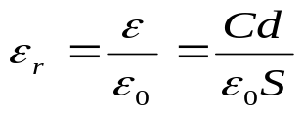 （1）
式中ε为绝对介电常数，ε₀为真空介电常数，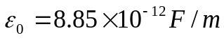，S为样品的有效面积，d为样品的厚度，C为被测样品的电容量，通常取频率为1kHz时的电容量C。
（1）替代法
当实验室无专用测量电容的仪器，但有标准可变电容箱或标准可变电容器时，可采用替代法设计一简易的电容测试仪来测量电容。这种方法的优点是对仪器的要求不高，由于引线参数可以抵消，故测量精度只取决于标准可变电容箱或标准可变电容器读数的精度。若待测电容与标准可变电容的损耗相差不大，则该方法具有较高的测量精度。
替代法参考电路如图2.2.6-1(a)所示，将待测电容C_{x}（图中R_{x}是待测电容的介电损耗电阻），限流电阻R₀(取1kΩ)、安培计与信号源组成一简单串联电路。合上开关K₁，调节信号源的频率和电压及限流电阻R₀，使安培计的读数在毫安范围恒定（并保持仪器最高的有效位数），记录读数I_{x}。将开关K₂打到B点，让标准电容箱C_{s}和交流电阻箱R_{s}替代C_{x}调节C_{s}和R_{s}值，使I_{s}接近I_{x}。多次变换开关K₂的位置(A,B位)，反复调节C_{s}和R_{s}，使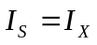。假定C_{x}上的介电损耗电阻R_{x}与标准电容箱的介电损耗电阻R_{s}相接近（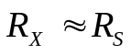），则有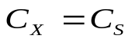。
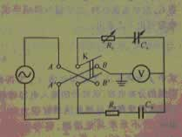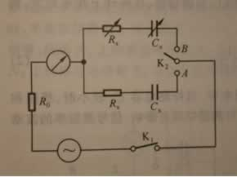
图2.2.6-1(a) 图2.2.6-1(b)
另一种参考电路如图2.2.6-1(b)所示，将标准电容箱C_{s}调到极小值，双刀双掷开关K₂扳到AA’，测量C_{x}上的电压V_{x}值；再将K₂扳到BB’，调节C_{s}让C_{s}上的电压V_{S}接近V_{x}。将开关K₂来回扳到AA’和BB’位，不断调节C_{s}和R_{s}值，使伏特计上的读数不变，即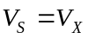，若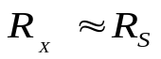，则有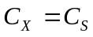。
（2）比较法
当待测的电容量较小时，用替代法测量，标准可变电容箱的有效位数损失太大，可采用比较法。此时电路引入的参量少，测量精度与标准电容箱的精度密切相关，考虑到C_{s}和R_{s}均是十进制旋钮调节，故无法真正调到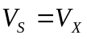，所以用比较法只能部分修正电压差带来的误差。比较法的参考电路如图2.2.6-2所示，假定C_{s}上的R_{x}与R_{s}接近（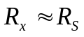），则测量C_{x}和C_{s}上的电压比V_{s}/V_{x}即可求得C_{x}：
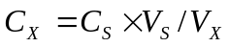（此时V_{s}可以不等于V_{x}）
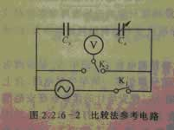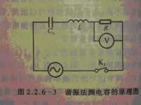
（3）谐振法
谐振法测量电容的原理图见图2.2.6-3，由已知电感L（取1H），电阻R（取1kΩ）和待测电容C_{x}组成振荡电路，改变信号源频率使RLC回路谐振，伏特计上指示最大，则电容可由下式求出：
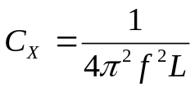 （2）
式中f为频率，L为已知电感，C_{x}为待测电容。当待测电容C_{x}较小时，线圈和引线的分布电容，伏特计的输入电容等都对测量结构有影响，信号源频率的波动和读数精度都将对测量结果有很大的影响，若不采取其他措施，将导致式（2）计算的电容产生很大误差，而且待测电容C_{x}越小，测量误差越大，这时可采用谐振替代法来解决。
谐振替代法参考电路如图2.2.6-4所示，将电感器的一端与待测电容C_{x}串联，调节频率f使电路达到谐振，此时电容上的电压达到极大值，固定频率f₀，用标准电容箱C_{s}代替C_{x}，调节C_{s}使电路达到谐振，电容上的电压再次达到极大值，此时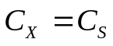。此方法的特点是电路简单、测量方便、测量精度与电感L和信号源频率f的测量精度无关，只取决于标准电容箱C_{s}的精度，在保证线路状态不变的情况下，可消除分布电容和杂散电容的影响。
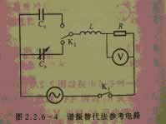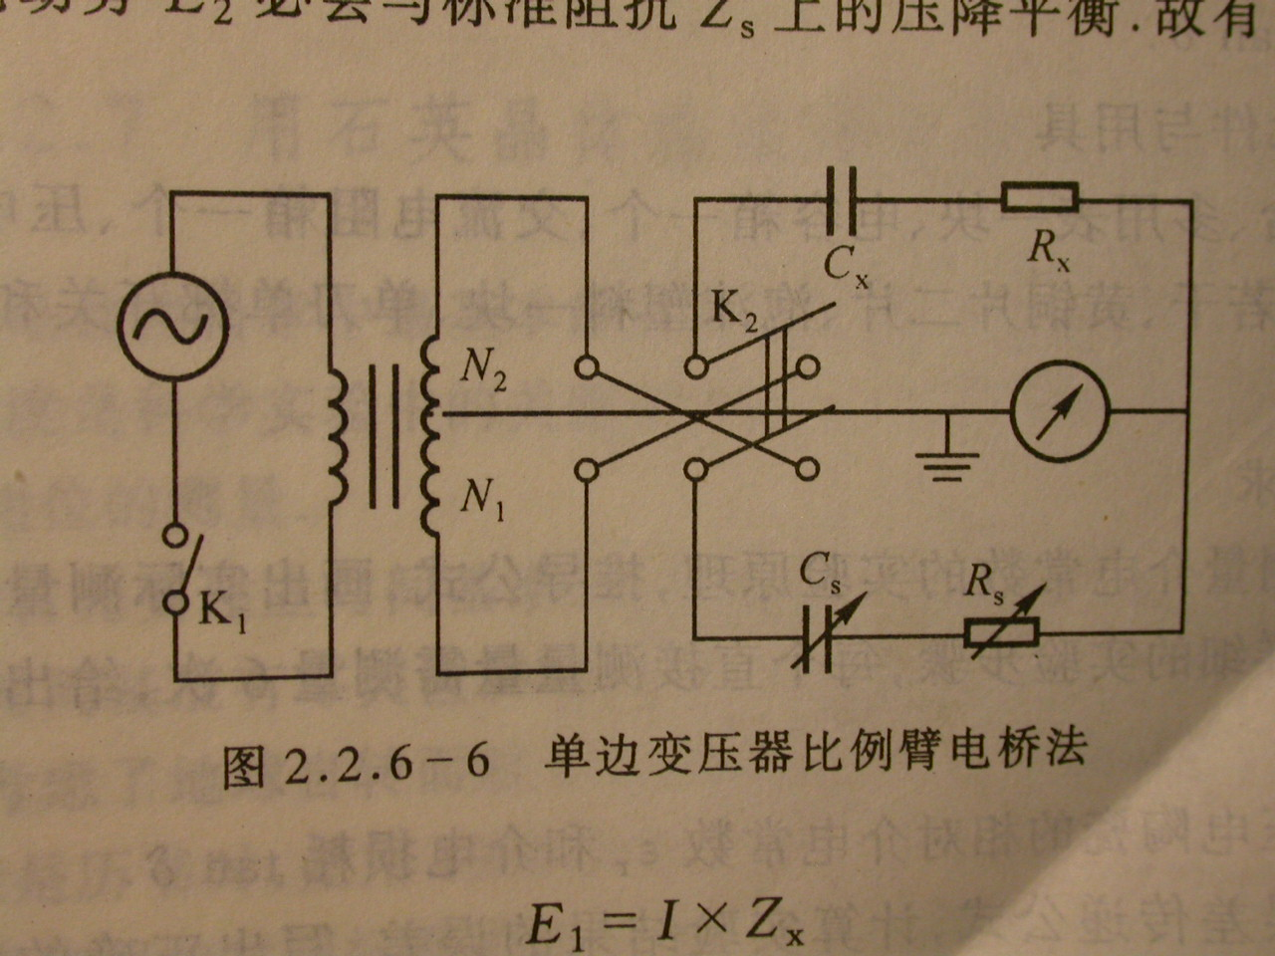
（4）电桥法
对于有损耗的电容器，在其固有电感可以忽略不计的条件下，可用串联等效电路或并联等效电路来表示，如图2.2.6-5所示。有损耗的电容器的介质损耗在串联等效电路中为；在并联等效电路中为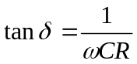，故只要测量出待测样品的电容量和等效电阻R，便可测量出样品的介电常数ε_{r}和介电损耗tan δ的数值。
电桥的种类很多，主要有臂比电桥、臂乘电桥、变压器比臂电桥、差动电桥等，现仅举单边变压器比例臂电桥为例，参考电路如图2.2.6-6所示。甸桥平衡时，平衡指使器为0，流过绕组N₁，N₂，及被测阻抗Z_{x}和标准阻抗Z_{s}的电流都相等，绕组N₁上的感应电动势E₁必会与被测阻抗Z_{x}上的压降平衡，同样绕组N₂上的感应电动势E₂必会与标准阻抗Z_{s}上的压降平衡，故有
因 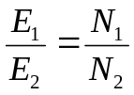
故 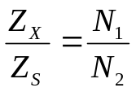
设Z_{x}等效为R_{x}和C_{x}的串联电路，则有
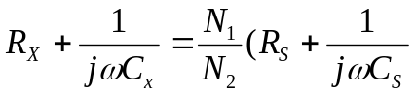 （3）
令等式两边实部和虚部分别相等，则有
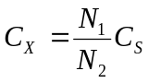 （4）
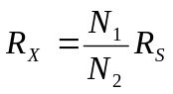 （5）
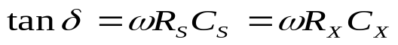 （6）
五、实验内容：
1 用替代法测量压电陶瓷电容量（6次）（a）(b)，根据实验室给定的几何尺寸计算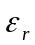。
2 用比较法测量压电陶瓷电容量（6次），计算其介电常数。
3 用谐振法测量压电陶瓷电容量（6次），计算其介电常数。
4 用谐振替代法测量压电陶瓷电容量（6次），计算其介电常数。（两次电压不等）
5 用电桥法测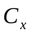。
六、数据处理：
1 压电陶瓷几何尺寸：
直径： 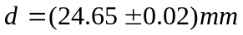 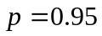
厚度： 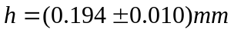
介电常数：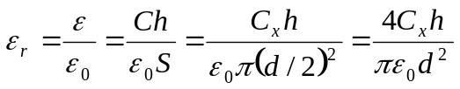

2 替代法（a）：
（1）原始数据： 单位：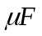
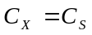 | 0.0240 | 0.0245 | 0.0244 | 0.0243 | 0.0244 | 0.0242
（2）数据处理：
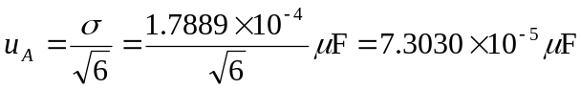
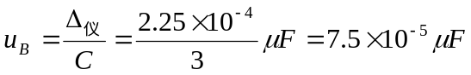
故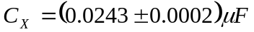
（3）计算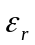：
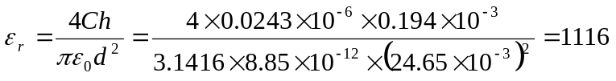

由： 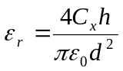
取对数： 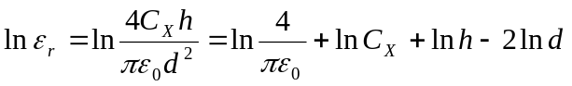
求微分： 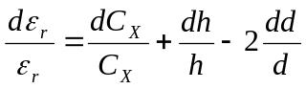
写成标准差公式： 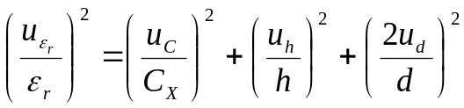
从而： 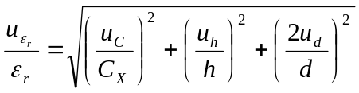

故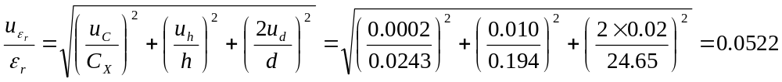
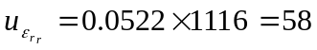
故的最终表达式为：
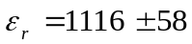

3 替代法（b）：
（1）原始数据： 单位：
 | 0.0244 | 0.0243 | 0.0244 | 0.0243 | 0.0242 | 0.0243
（2）数据处理：
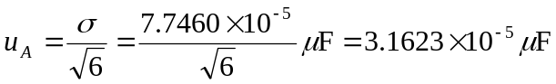
故
（3）计算：
故的最终表达式为：

4 比较法：
（1）原始数据：
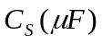 | 0.0366 | 0.0428 | 0.0566 | 0.0273 | 0.0246 | 0.0465
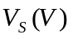 | 1.2303 | 1.0993 | 0.9226 | 1.4513 | 1.5315 | 1.0566
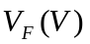 | 1.8464 | 1.9862 | 2.161 | 1.6338 | 1.5540 | 2.038
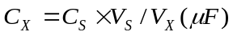 | 0.0244 | 0.0237 | 0.0242 | 0.0243 | 0.0242 | 0.0241
（2）数据处理：
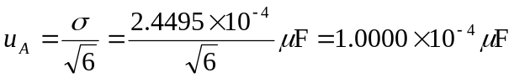
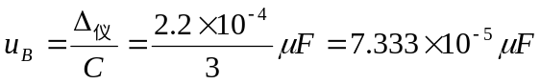
故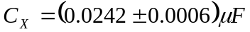
（3）计算：
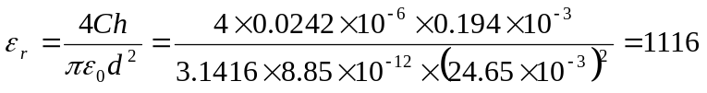
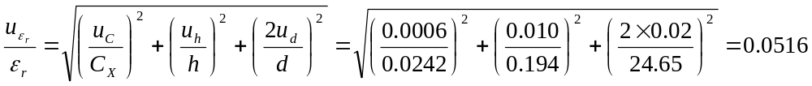
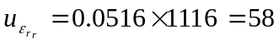
故的最终表达式为：
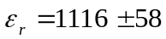

5 谐振法：
（1）原始数据： 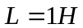
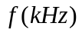 | 1.0012 | 1.0015 | 1.0008 | 1.0012 | 1.0009 | 1.0011
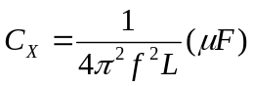 | 0.02527 | 0.02525 | 0.02529 | 0.02527 | 0.02528 | 0.02527
（2）数据处理：
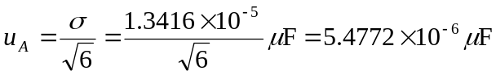
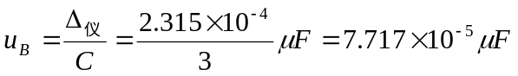
故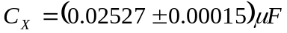
（3）计算：
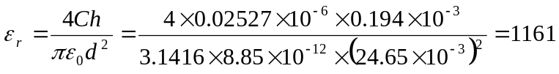
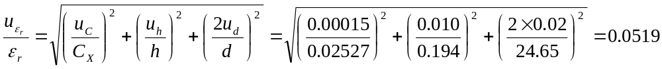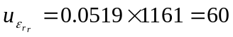
故的最终表达式为：
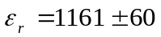

6 谐振替代法：
（1）原始数据： 单位：
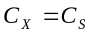 | 0.0253 | 0.0251 | 0.0253 | 0.0250 | 0.0251 | 0.0253
（2）数据处理：
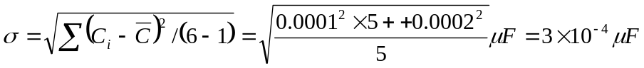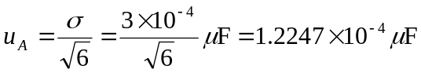
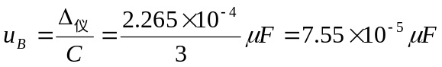
故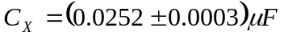
（3）计算：
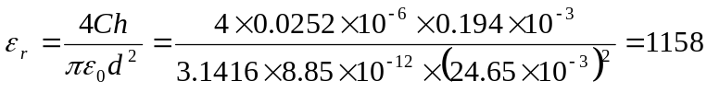
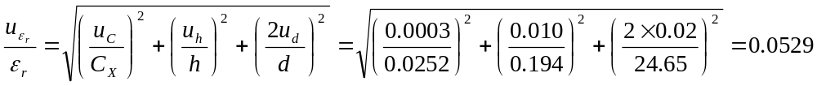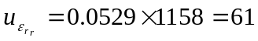
故的最终表达式为：
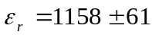

7 电桥法：
（1）原始数据： 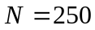
 | 0.0236 | 0.0367 | 0.0168
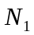 | 125 | 100 | 150
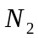 | 125 | 150 | 100
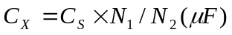 | 0.0236 | 0.0245 | 0.0252
（2）数据处理：
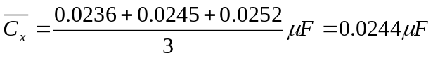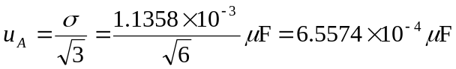
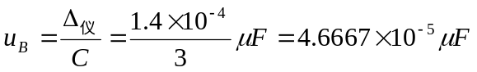
故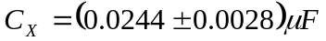
（3）计算：
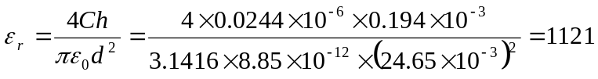
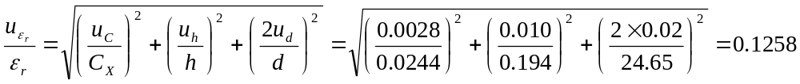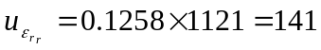
故的最终表达式为：
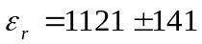
七、实验结果分析：
由计算结果及不确定度的计算知，替代法、比较法、谐振法、谐振替代法都有比较好的精度，不确定度均<0.06。电桥法误差较大，原因可能由于电桥线圈自身误差造成。
八、误差分析：
1 测量仪器在正常使用过程中测量环境和仪器性能随机涨落的影响。
2 交流电的频率不稳而造成的误差。
3 电容箱的介电损耗电阻R_{S}与所测电容的介电损耗电阻R_{X}不等而造成的误差。
九、注意事项：
1 压电陶瓷片易碎，安装固定时要特别小心！
2 线路清晰，避免相邻裸露的线头或金属接线片短路。连接导线应短一些并尽量保证电路
对称，减少分布电容和杂散电容的影响。改接电路时必须先断电源。
3 多用表测量电流、电压和电阻时，功能旋钮必须放在对应功能档和合适的量程，表笔也
应该插入合适的插孔，切勿用电阻档测量交流电压或电流。
4 不要将两样品的镀有铜的一侧放在一起。
5 当蜂鸣器放出声音后说明电路接通，方可进行实验。
6 多用表使用过程中不要将红线和黑线插错。
7 不要用多用表的直流挡测量交流电流。
十、思考题：
1 该实验待测电容由上下表面镀有金属电极的压电陶瓷片构成，实验中没有考虑电容边缘效应的影响，若要克服电容边缘效应的影响应如何改进电极装置？
答：应尽量使电容的直径与厚度比值增大。

